

ESP32 e ESP8266

1. **INTRODUÇÃO**

O ESP32 e o ESP8266 são módulos Wi-Fi baratos, perfeitamente adequados para projetos de bricolagem no campo Internet of Things (IoT). Esses módulos vêm com GPIOs, suporte para vários protocolos, como SPI, I2C, UART e muito mais. A melhor parte é que eles vêm com redes sem fio incluídas, o que os diferencia de outros micro controladores como o Arduino. Isso significa que você pode facilmente controlar e monitorar dispositivos remotamente via Wi-Fi por um preço muito baixo. Existem diversos modelos de ESP32 e ESP8266, no mercado como mostrado na figura 1.

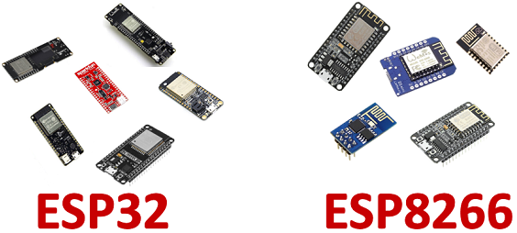

**Figura 1:** Modelos de ESP32 e ESP8266.

A figura 2, mostras as principais diferenças entre eles:

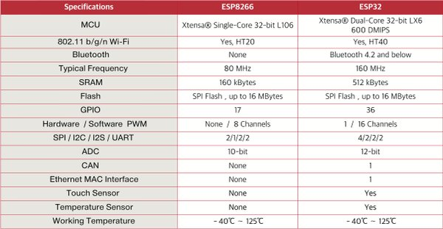

**Figura 2:** Principais diferenças entre o ESP32 e ESP8266.

1. **PASSO A PASSO PARA PROGRAMAR O ESP32 E ESP8266**

Para começar a utilizar (programar) o ESP32 ou ESP8266 nos projetos com IoT primeiramente deve-se realizar os seguintes passos:

* 1. **Instalar a IDE do arduino;**

Link para download: <https://www.arduino.cc/en/main/software>

* 1. **Instalar a biblioteca do ESP32 e/ou ESP8266 no IDE do arduino;**

Após a instalação do IDE arduino (passo 1), abrar o programa e vá em:

Arquivo 🡺 Preferências, como mostrado na figura 3.

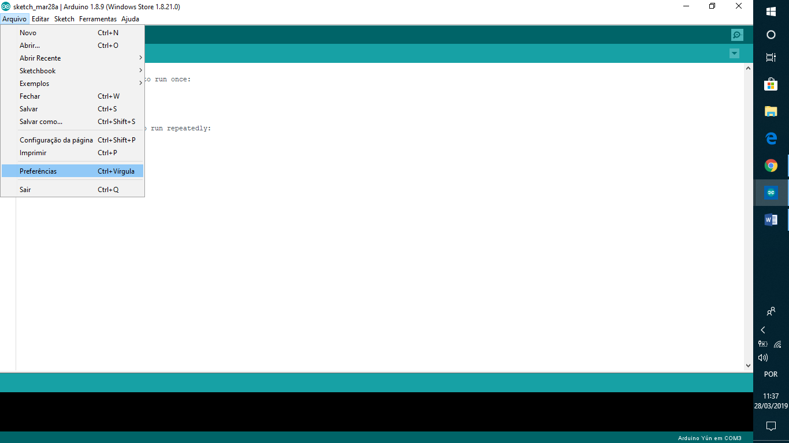

**Figura 3:** Arquivo 🡺 Preferências.

Após isso abrirá a janela mostrado na figura 4:

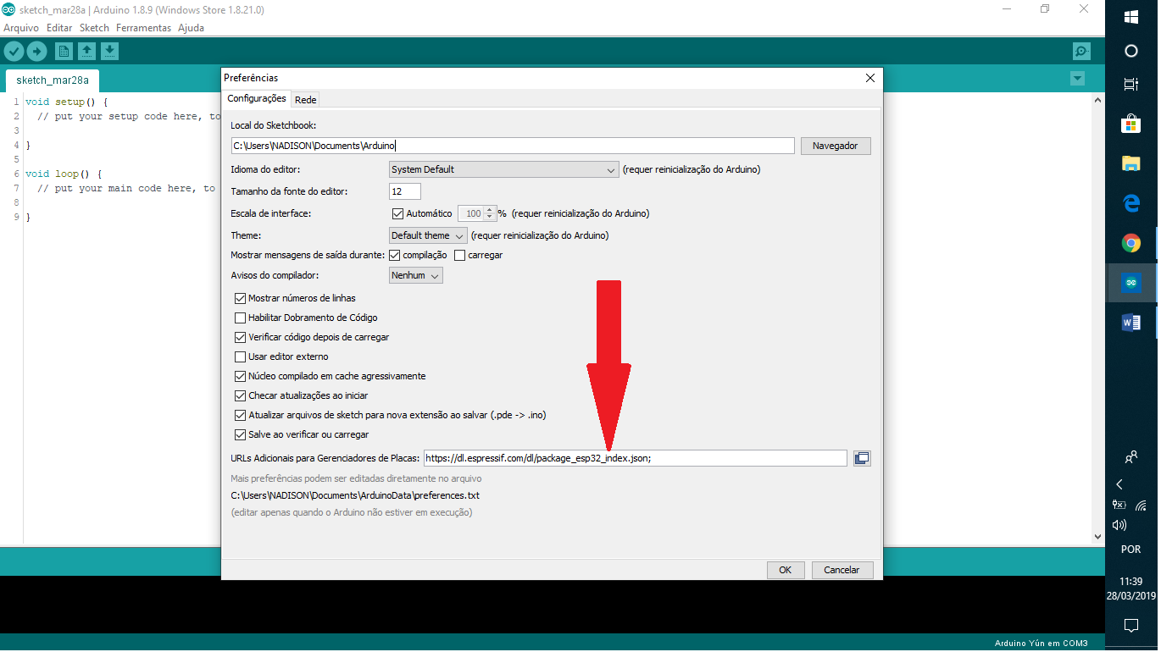

**Figura 4:** Janela de preferências.

Cole o link da URL da ESP32 ou ESP8266:

URL da ESP32: <https://dl.espressif.com/dl/package_esp32_index.json>

ou

URL da ESP8266: <http://arduino.esp8266.com/stable/package_esp8266com_index.json>

Caso queira instalar as duas URL, basta colocar uma virgula entre as URL.

Em seguida vá em Ferramentas 🡺 Placas 🡺 Gerenciador de placas, como mostrado na figura 5.

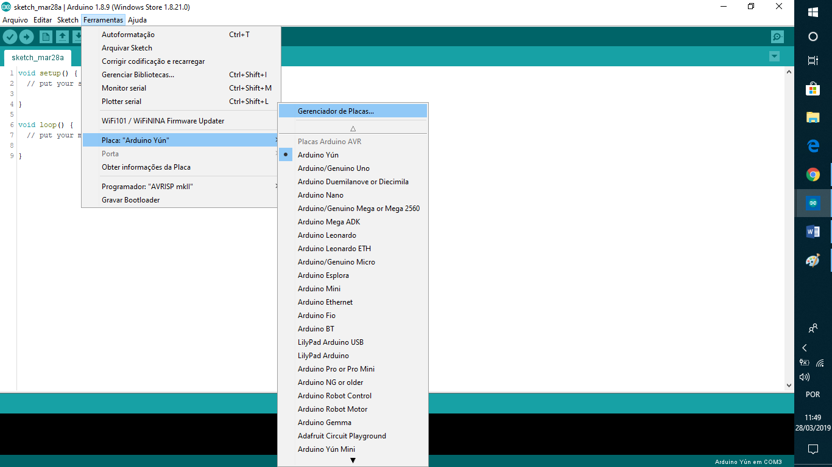

**Figura 5:** Ferramentas 🡺 Placas 🡺 Gerenciador de placas.

Em seguida digite ESP32 ou ESP8266 na barra de busca, da janela como mostrado da figura 6 e 7.

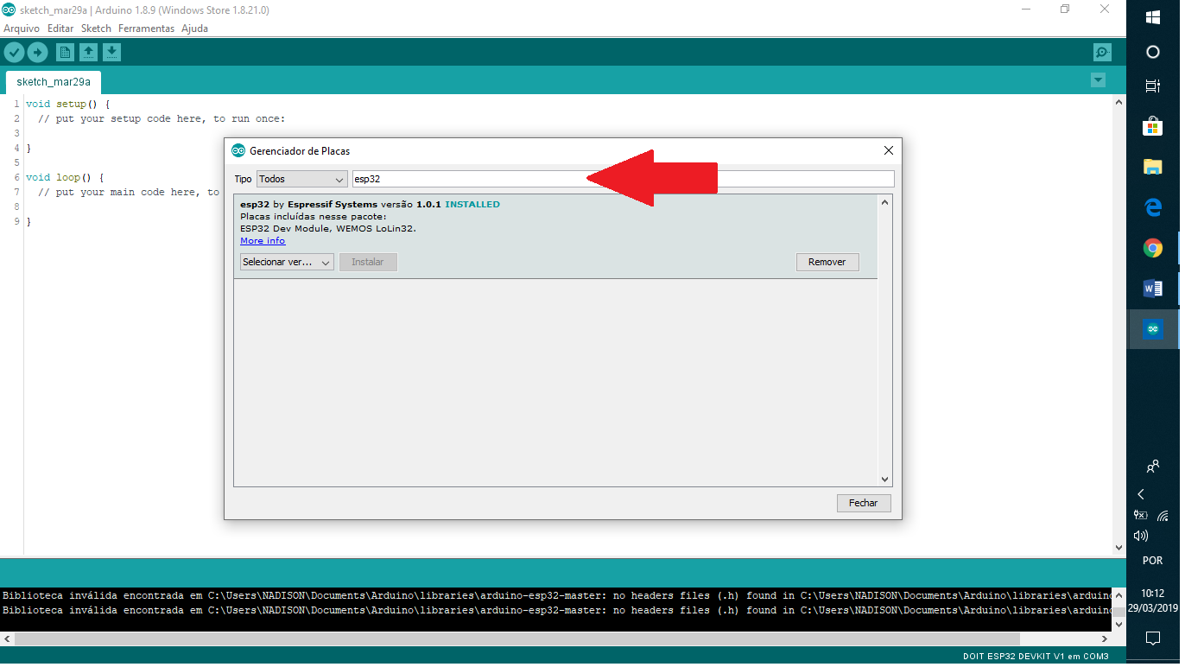

**Figura 6:** Instalar a ESP32.

E instale **esp32** by **Espressif Systemas** versão x.x.x.

O mesmo procedimento é valido para o ESP8266, procure por ESP8266 na barra de busca e instale o **esp8266** by **ESP8266 Community** versão x.x.x.

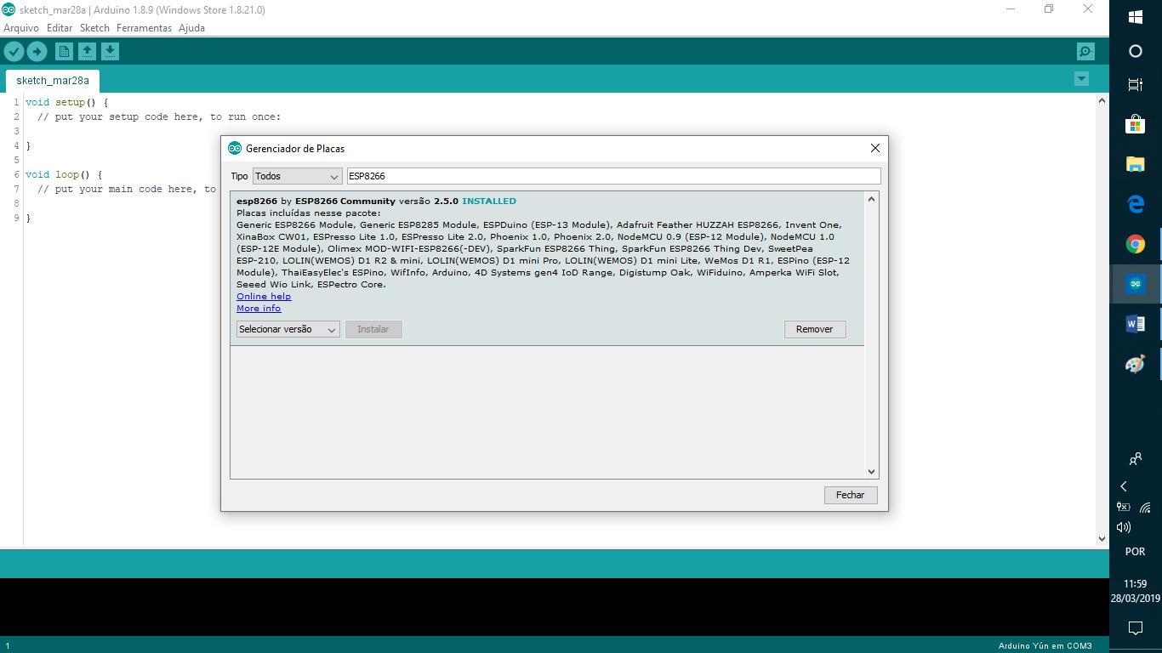

**Figura 7:** Instalar a ESP8266.

Depois de concluído a instalação vá em: Ferramentas 🡺 Placas, verifique se foi instalado corretamente, como mostrado na figura 8 e 9.

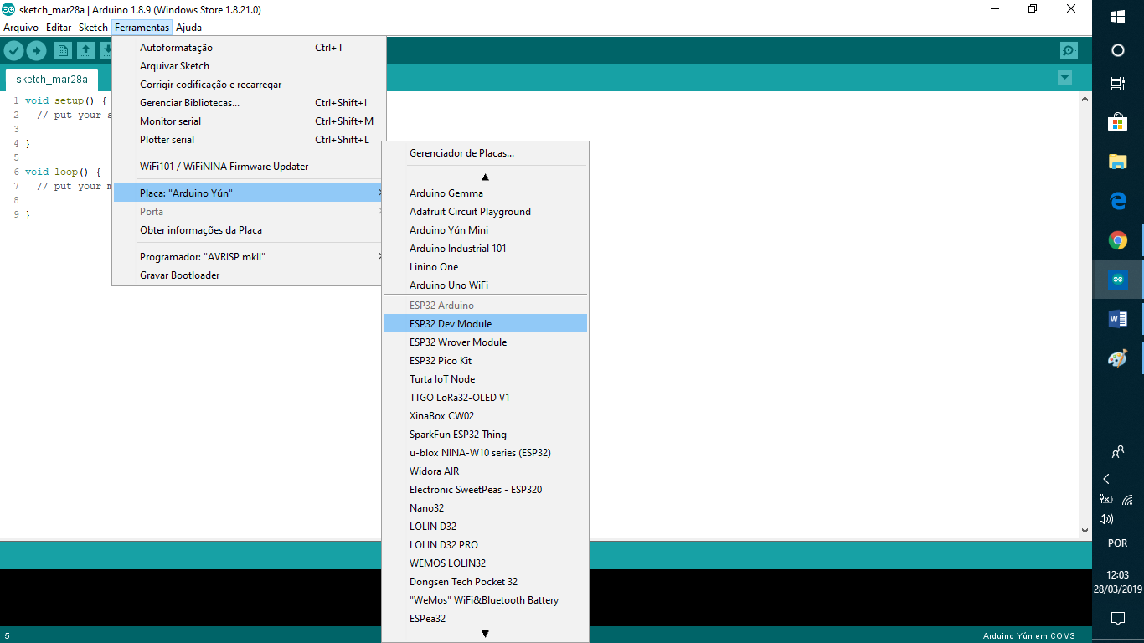

**Figura 8:** Verificando se foi instalado corretamente a ESP32.

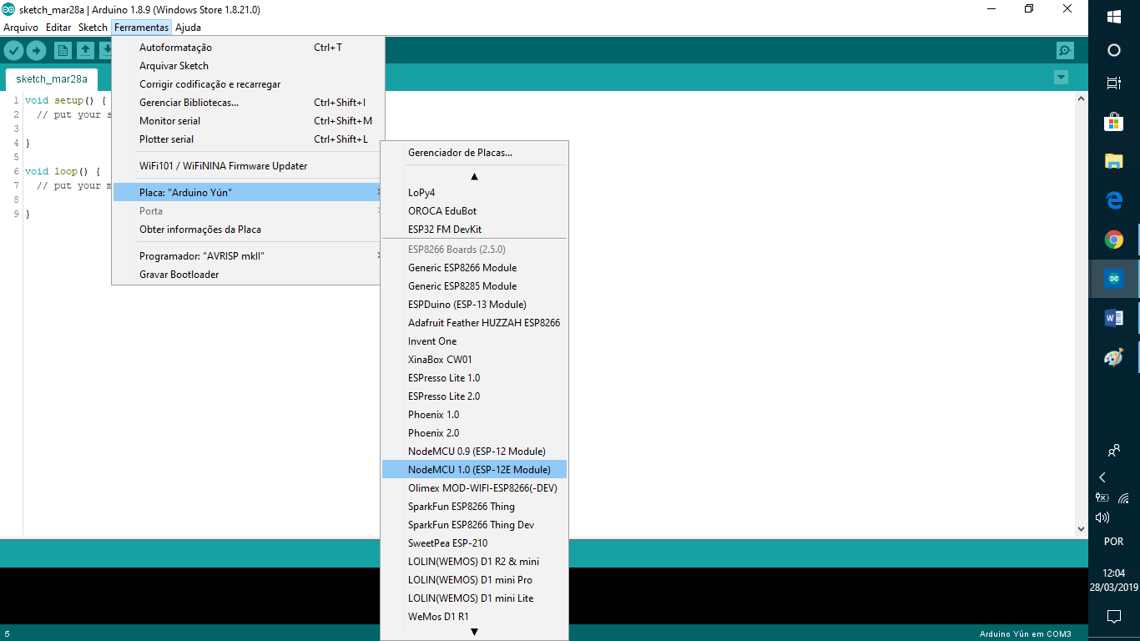

**Figura 9:** Verificando se foi instalado corretamente a ESP8266.

* 1. **Baixar bibliotecas para módulos**

As duas bibliotecas principais para o funcionamento da ESP32 são:

Link para biblioteca da ESP32: <https://codeload.github.com/espressif/arduino-esp32/zip/master>

Link para biblioteca da MQTT: <https://codeload.github.com/knolleary/pubsubclient/zip/master>

As duas bibliotecas principais para o funcionamento da ESP32 são:

Link para biblioteca da ESP8266: <https://codeload.github.com/esp8266/Arduino/zip/master>

Link para biblioteca da MQTT: <https://codeload.github.com/knolleary/pubsubclient/zip/master>

Após baixa os pacotes vão na pasta: Documentos do seu computador 🡺 Arduino 🡺 libraries, e coloque as bibliotecas descompactadas se for o caso.

Link: C:\Users\**nomedocomputador**\Documents\Arduino\libraries

* 1. **TESTE**

Para verificar se tudo foi instalado corretamente vá em Arquivo 🡺 Exemplos 🡺 Wifi 🡺 WifiScan, como mostrado na figura 10.

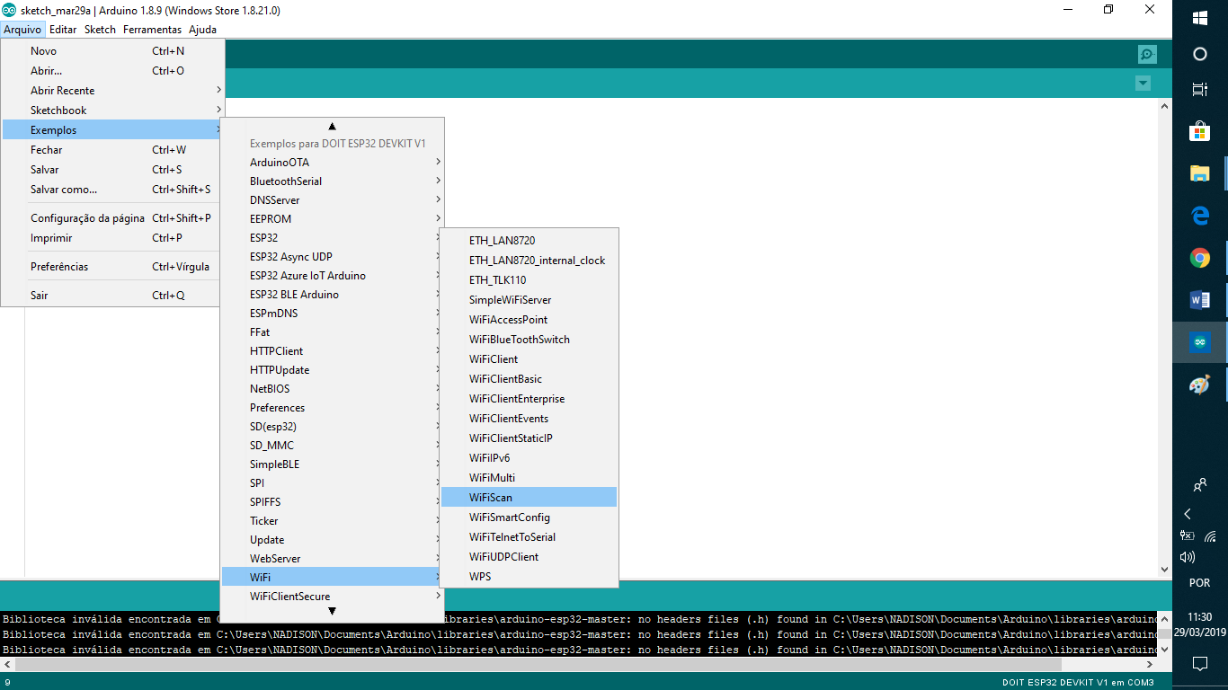

**Figura 10:** Exemplo para o ESP32.

Em seguida selecione a placa e porta em que o ESP32 se encontra, como mostrado na figura 11, e passe o Sketch.

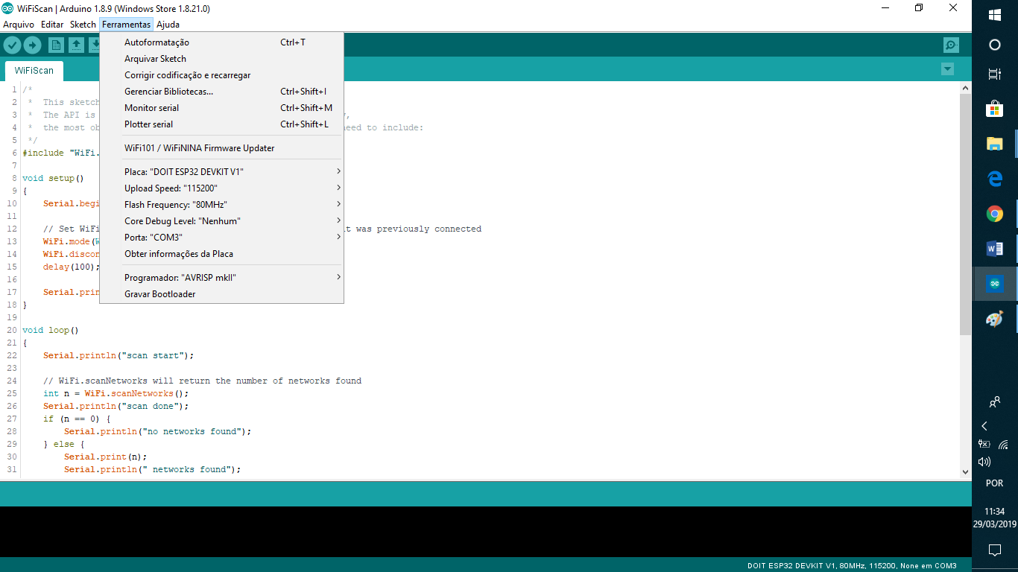

**Figura 12:** Escolha da placa e porta do ESP32.

Após carregado o Sketch, abra o monitor serial, como mostrado na figura 13.

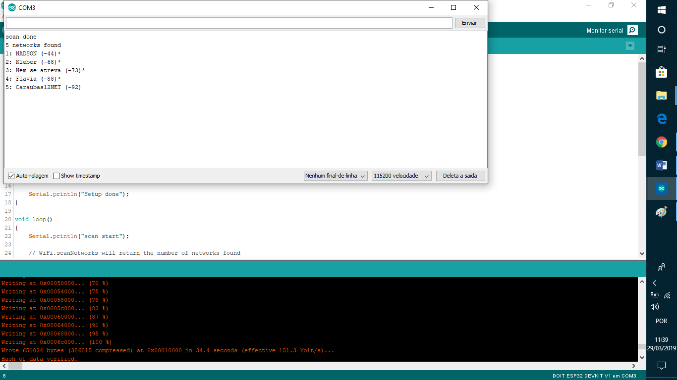

**Figura 13:** Monitor serial.

2.5 **IOT (ESP 🡺 PYTHON)**

Para usar o IoT, ou seja fazer a transferências dos dados coletados pelo ADS1x15 que está ligado ao ESP para um computador qualquer deve-se seguir os passos abaixo descritos:

1. Baixa a biblioteca ADS1x15:

Link para download do ADS1x15: <https://github.com/adafruit/Adafruit_ADS1X15>

1. Abra e compile o arquivo ESP32-ADS1x15-PublicMQTT.
2. Baixar e instalar o Python
3. Baixar as bibliotecas:

Para baixar as bibliotecas vá em: Windows PowerShell 🡺 e digite “pip install nome da biblioteca”, para as três bibliotecas (matplotlib, numpy e paho.mqtt.client).

1. Abra e execute os programas abaixo na ordem mostrada: PythonADS1x15RecebeMQTTgetData e PythonADS1x15RecebeMQTTgetMessage.